KULIAH MINGGU KE 7 TEKNOLOGI BANGUNAN BERTINGKAT SEDANG

Delatasi :
Adalah pemisahan struktur pada bangunan, untuk meminimalisir kerusakan bangunan akibat pergeseran tanah atau gempa.
Struktur yang dipisahkan pada bangunan mulai dari struktur pondasi, kolom dan balok sampai dengan struktur rangka utama atap.

Gaya yang bekerja pada bangunan dirumuskan sebagai:
F = m . a
Dimana:
- F adalah besarnya gaya yang bekerja pada bangunan
- m adalah masa / berat bangunan
- a adalah percepatan (gempa)

Dari rumus diatas, terlihat bahwa percepatan / gempa ( a ) adalah sesuatu besaran yang tidak bisa diprediksikan (diperkirakan), kapan datangnya dan seberapa besarnya, sedangkan massa bangunan ( m ) adalah merupakan bagian yang bisa direkayasa. Jika ingin memperkecil gaya yang terjadi, maka massa bangunan haruslah diperkecil.

Inilah prinsip delatasi yaitu merekayasa (memperkecil) massa bangunan dengan cara pemisahan struktur pada bangunan tersebut.

Bangunan yang biasanya menggunakan delatasi yaitu:

Bangunan tunggal dengan panjang lebih dari 40 m.
> 40 m

Didelatasi menjadi:
20 m
20 m
Delatasi

Bangunan dengan bentuk geometri tertentu.
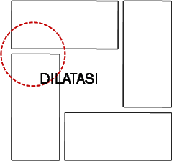
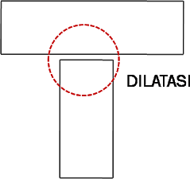

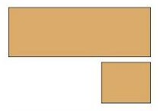
delatasi

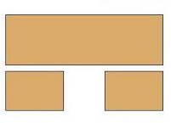
delatasi

- Bangunan dengan ketinggian yang berbeda.
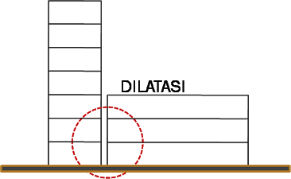

Bangunan dengan bahan struktur berbeda

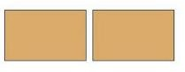
beton
baja

Delatasi

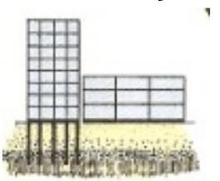
Bangunan yang dibangun diatas tanah yang kondisinya berbeda extrem
delatasi

Tanah kondisi jelek

Tanah kondisi baik

Dua jenis delatasi bangunan yang sering digunakan adalah:
- Delatasi dengan dua kolom (double kolom)
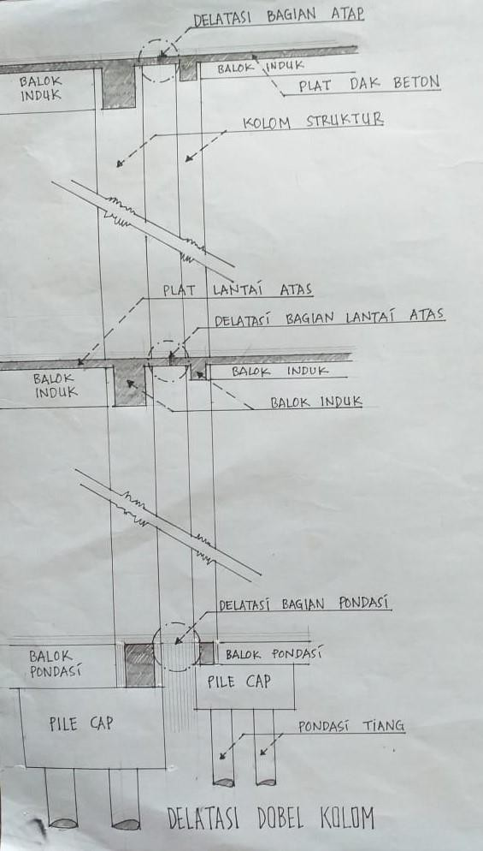
Jarak kolom struktur minimal 60 cm

- Delatasi dengan dua balok (double balok)

Delatasi dobel balok dengan konsol
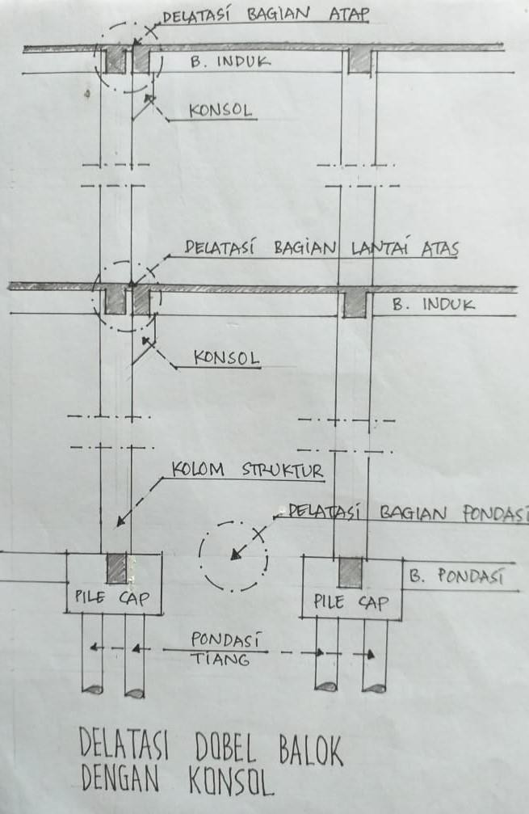

Delatasi dobel balok dengan balok kantilever
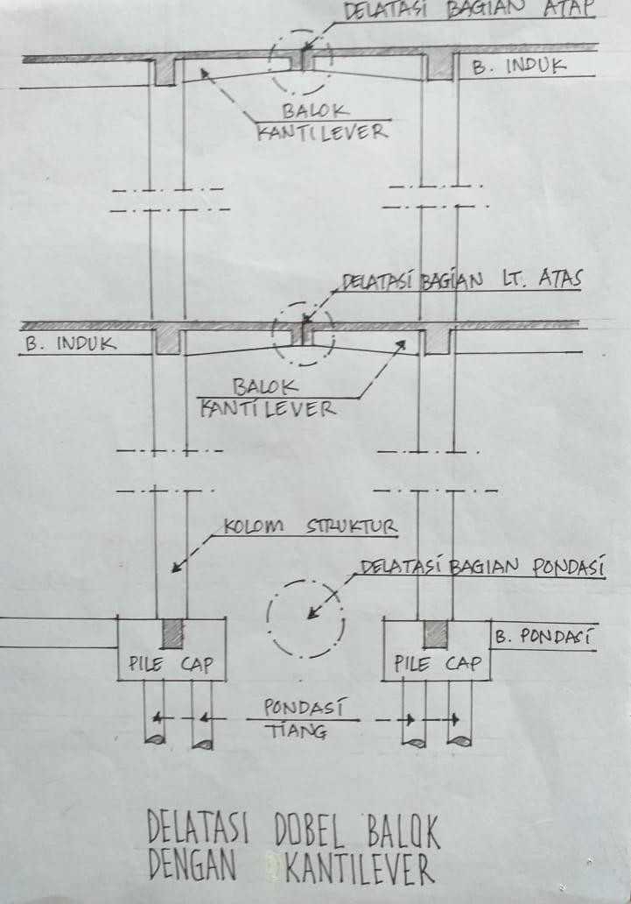

selamat belajar -

